**Modèle Entité-Association**

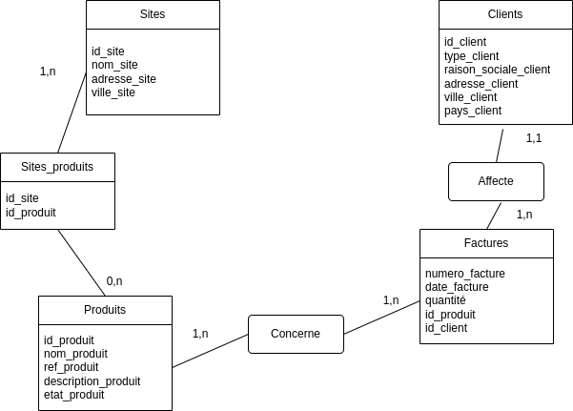

**Modèle Logique des Données**

**sites_production**(id_site, nom, adresse, ville)

**client**(id_client, type, raison_sociale, adresse_c, ville_c, pays_c)

**sites_produits**(id_produit#, id_site#)

**produits**(id_produit, nom, ref, description, etat)

**factures_produits**(id_produit#, id_fact#, quantite)

**factures**(id_fact, numero,date, id_client#)

**Dépendances fonctionnelles**

id_site > nom, adresse, ville

id_client > type, raison_sociale, adresse, ville, pays

id_produit > nom, ref, description, etat

id_fact > numero, date

**Dictionnaire des données**

| **Code** | **Désignation** | **Type** | **Taille** | **Observation** |
| --- | --- | --- | --- | --- |
| id_site | Identifiant numérique d’un site de production | N |  |  |
| nom_site | Libellé d’un site de production | A |  |  |
| adresse_site | Adresse d’un site de production | A |  |  |
| ville_site | VIlle d’un site de production | A |  |  |
| id_client | Identifiant numérique d’un client | N |  |  |
| type_client | Segmentation du type de clients | A |  |  |
| raison_sociale_client | Raison sociale du client | A |  |  |
| adresse_client | Adresse d’un client | A |  |  |
| ville_client | Ville d’un client | A |  |  |
| pays_client | Pays d’un client | A |  |  |
| id_produit | Identifiant numérique d’un produit | N |  |  |
| nom_produit | Libellé d’un produit | A |  |  |
| ref_produit | Référence d’un produit | AN |  |  |
| description_produit | Description d’un produit | A |  |  |
| etat_produit | État de production d’un produit | A |  | toujours produit ou production arrêtée |
| usine_produit | Désignation du site physique de production d’un produit | A |  |  |
| numero_facture | Numéro d’une facture | AN |  |  |
| date_facture | Date d’une facture | N |  |  |
| quantite_produit | Quantité de produits | N |  |  |
|  |  |  |  |  |